提示：请将答案写在答题纸上，写在试卷页或草稿纸上的无效。交卷时请将答题纸（3-4页）和试卷页、草稿纸分开上交。写在背面或写错位置的一定要注明。
一、填空题（3分*5=15分）
- 已知曲线积分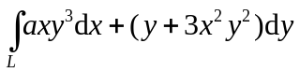与路径无关，则常数 2 .
2. 设曲线L方程为，则曲线积分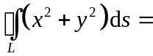 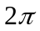 .
3. 已知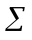是正方体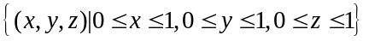的边界曲面的外侧，则曲面积分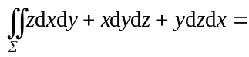 3 .
4. 级数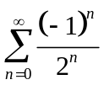的和 2/3 .
5.微分方程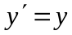满足初始条件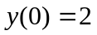的特解是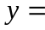 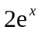 .
二、单项选择题（3分*5=15分）
1.下列条件中，能判定正项级数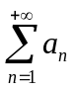发散的是（ B ）．
（A）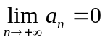； （B）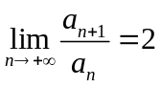； （C）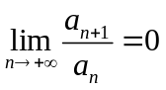； （D）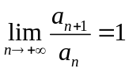．
2. 若幂级数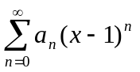在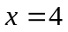点条件收敛，则级数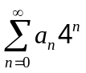（ A ）．
（A）发散； （B）条件收敛； （C）绝对收敛； （D）收敛性无法确定．
3. 设是某二阶线性非齐次微分方程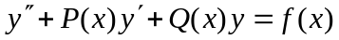的一个特解，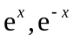是对应的齐次方程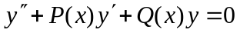的两个特解，则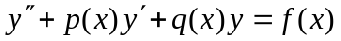的通解为（ D ）．
（A） 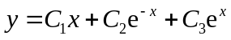； （B） 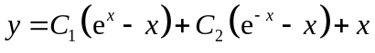；
（C）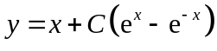； （D） 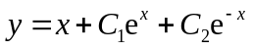.
4. 下列方程中可用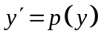代换进行降阶的是（ C ）．
（A）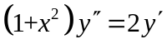； （B）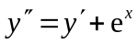； （C）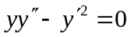； （D）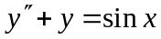.
5.已知微分方程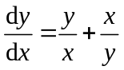，若令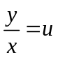，则该微分方程变为（ C ）．
（A）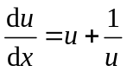； （B）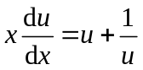； （C）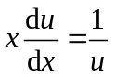； （D）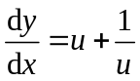.
三、曲线积分与曲面积分解答题（7分*3=21分）
1．计算曲线积分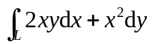，其中为有向折线OAB，这里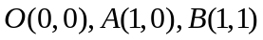．
解一： （2分）
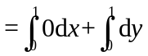 （6分，每个定积分各2分）
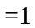. （7分）
解二：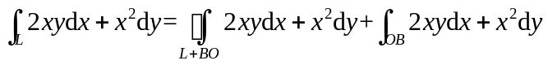 （2分）
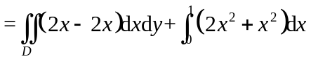（6分，每个积分各2分）
.（7分）
2. 计算曲面积分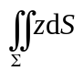，其中是平面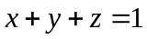在第一卦限中的部分．
解：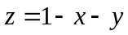，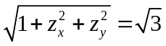，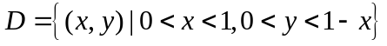（3分，各1分，若无此步，下面转化成二重积分对了也给这3分）
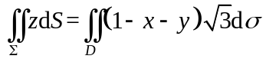 （3分，此3分与上面相同，三个地方各1分）
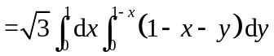 （5分）
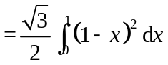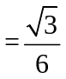. （7分）
3.计算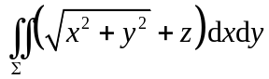，其中是球面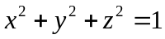外侧在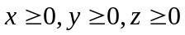的部分．
解：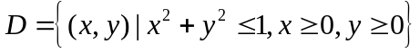 （1分，若无此步下面转化为二重积分对了也给这1分）
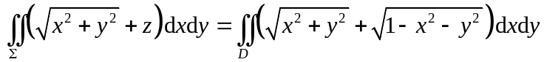
（3分，其中正号1分，区域D1分，被积函数1分）
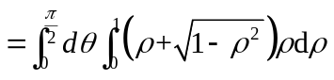 （5分）
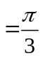. （7分）
四、无穷级数解答题（7分*3=21分）
1. 判定级数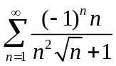的敛散性，如果收敛，是绝对收敛还是条件收敛？
解：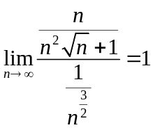， （3分，其中分母找对了2分，极限对了1分）
又因为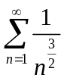收敛，（4分）所以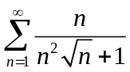收敛，（5分）
故绝对收敛. （7分）
注：本题可跳过一些简单步骤.
2. 求幂级数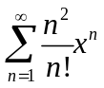的收敛区间，并求极限 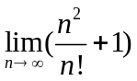.
解：因为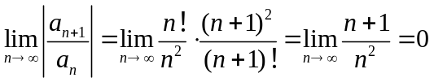，
（3分,其中公式2分，极限1分）
所以收敛区间是. （5分）
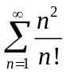收敛，（6分）所以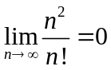，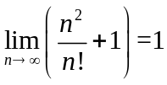.（7分）
3. 将函数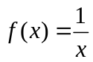展为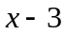的幂级数，并求收敛区间．
解：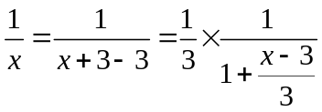 （2分）
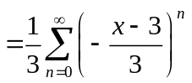, （4分）
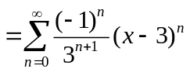 （5分）
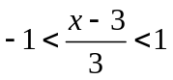，即收敛区间是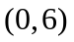.（7分）
- 微分方程解答题（7分*3=21分）
1. 求微分方程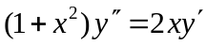的通解．
解：设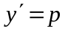， （1分） 则方程变为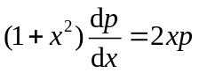，（3分）
分离变量得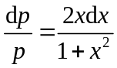， （4分）
两端同时积分得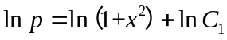 （5分）
即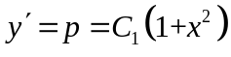， （6分）
因此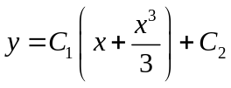为方程通解. （7分）
2. 已知连续函数满足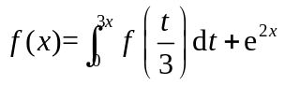，求.
解：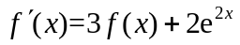,即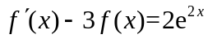，（2分）且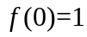，（3分）
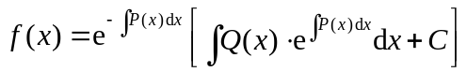 （5分）
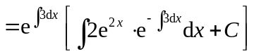 （5分，与上步同样的效果）
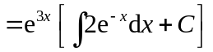
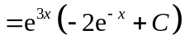 （6分）
，得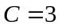，因此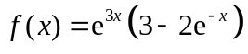. （7分）
3.求微分方程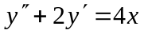的通解．
解：相应齐次方程的特征方程是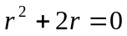，特征根为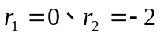， （2分）
相应齐次方程的通解是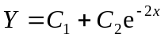． （3分）
设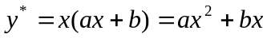， （5分）
将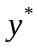代入原方程，得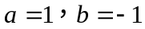，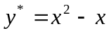， （6分）
所以，原方程的通解是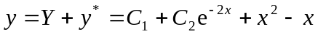. （7分）
六、综合题（7分）设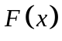是函数的一个原函数，且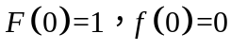，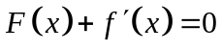，证明级数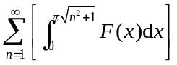收敛.
证明：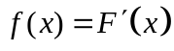，因此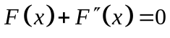，（1分）
特征方程为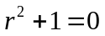，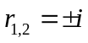，
通解为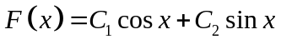，（2分）
由，得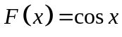. （3分）
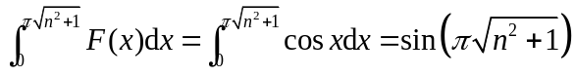. （4分）
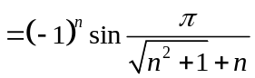， （5分）
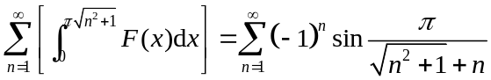为交错级数，（5分，同上步效果）
且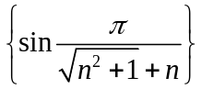单调递减，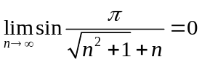，由莱布尼兹判别法可知级数收敛．（7分）

